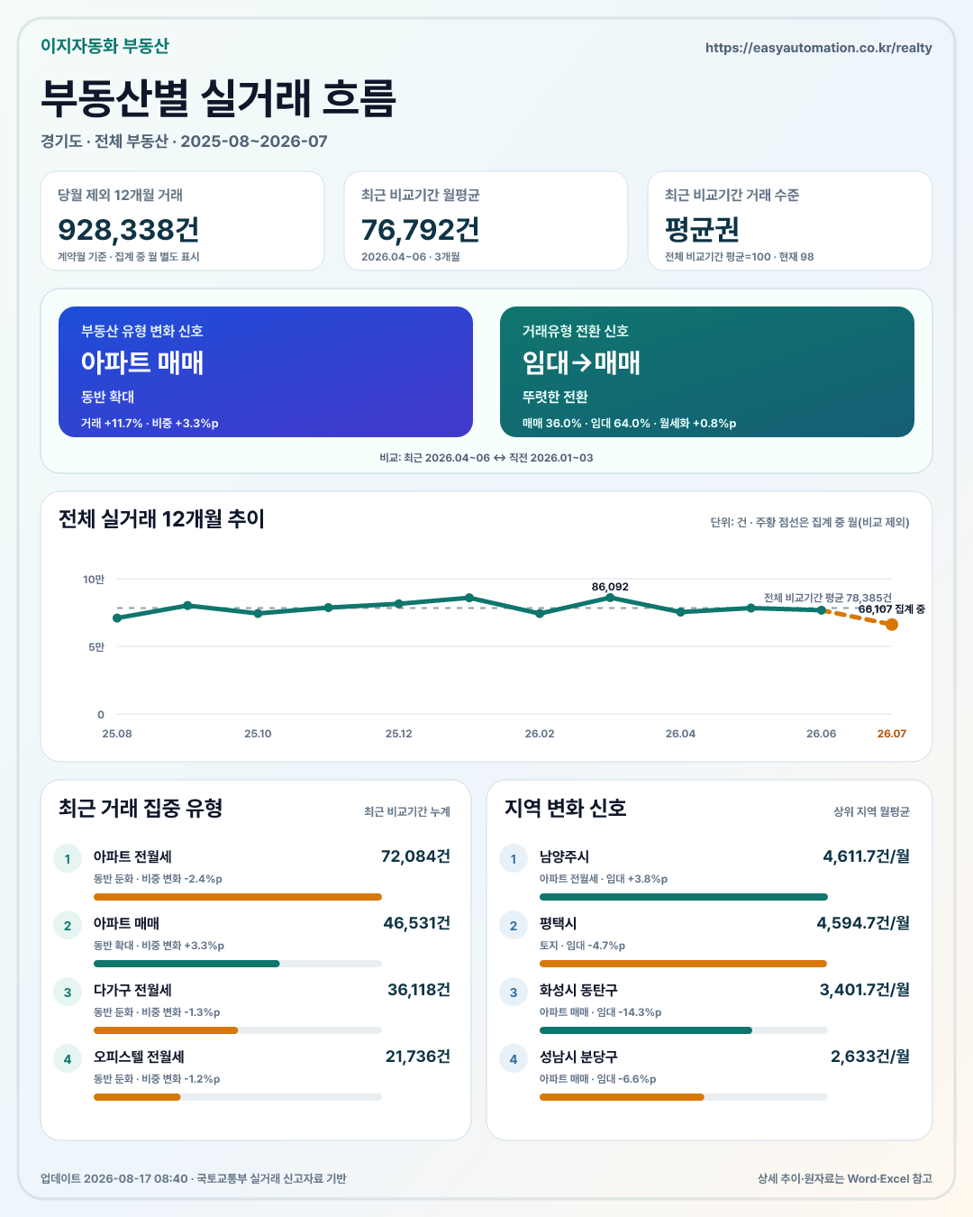

분석 요약
경기도 · 전체 부동산 · 2025-08 ~ 2026-08
최근 비교기간 3개월 (2026-04~2026-06) · 직전 비교기간 3개월 (2026-01~2026-03) · 데이터 업데이트 2026-08-17 08:40
최근 비교기간 월평균 | 직전 비교기간 대비 | 전월세 비중 | 전월세 내 월세 비중
76,792건 | -6.5% | 64.0% | 63.0%

핵심 해석
- 최근 비교기간 3개월 (2026-04~2026-06)의 월평균 거래량은 76,792건로, 직전 비교기간 3개월 (2026-01~2026-03) 대비 -6.5%입니다. 전체 비교기간 월평균 대비 거래 수준은 98%(평균권)입니다.
- 아파트 매매은 최근 비교기간에 46,531건이 거래됐고 비중은 직전 비교기간보다 +3.3%p 변했습니다. 신호는 '거래·비중 동반 확대'로 분류됩니다.
- 매매 비중 회복 속 임대 월세화
- 지역 TOP10 가운데 남양주시의 최근 비교기간 월평균은 4,612건이며, 주도 유형은 아파트 전월세, 상승 유형은 아파트 전월세입니다.
- 집계 중 월 (2026-07, 비교 계산 제외)입니다. 변화율과 최근 거래 수준 판단에서는 제외하고 관측치로만 표시했습니다.
Word에는 흐름과 비교 신호만 수록했습니다. 월×부동산 유형×지역 단위 분석 집계 원자료는 함께 생성되는 Excel 파일의 '분석집계원자료' 시트에서 확인할 수 있습니다.

1. 전체 부동산 유형 실거래 12개월 흐름
최근 최대 1년의 월별 거래량을 확인하고, 최근 비교기간 3개월 (2026-04~2026-06)의 월평균을 직전 비교기간 3개월 (2026-01~2026-03) 및 전체 비교기간 월평균과 비교했습니다. 집계 중 월 (2026-07, 비교 계산 제외)은 추세선에는 표시하되 변화율 판단에서는 제외합니다.
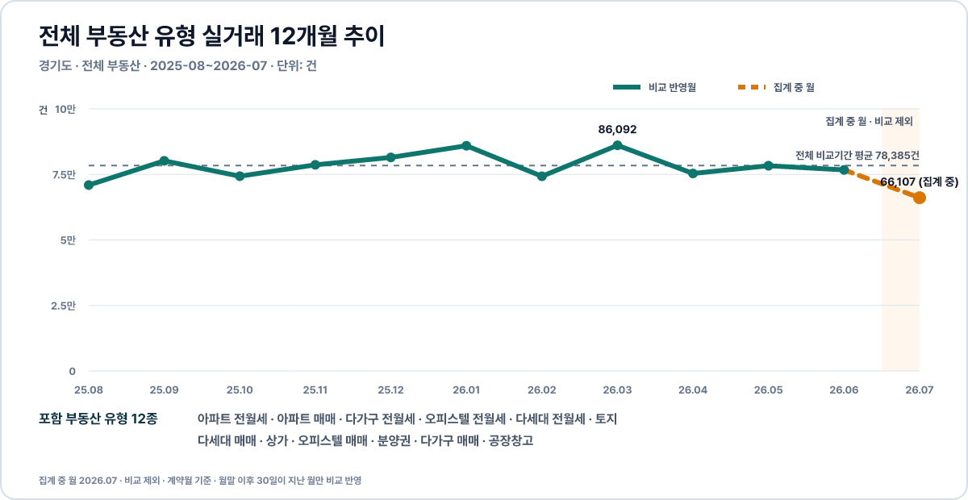
그림 1. 전체 부동산 유형 실거래량 추이 · 최근 비교기간 3개월 (2026-04~2026-06)

현재 수준 판독
- 최근 비교기간 월평균 76,792건 · 직전 비교기간 대비 -6.5%
- 전체 비교기간 월평균 대비 98% · 평균권
- 표시기간의 3개월 이동평균 최고치 대비 94% · 기간 중 거래량 고점 2026-03

2. 부동산 유형별 흐름·수준 요약
각 유형의 최근 비교기간 월평균, 직전 비교기간 대비 거래량 변화, 시장 내 비중 변화와 전체 비교기간 월평균 대비 거래 수준을 함께 비교했습니다. 거래량 변화와 비중 변화가 같은 방향일 때 신호의 의미가 더 강합니다.
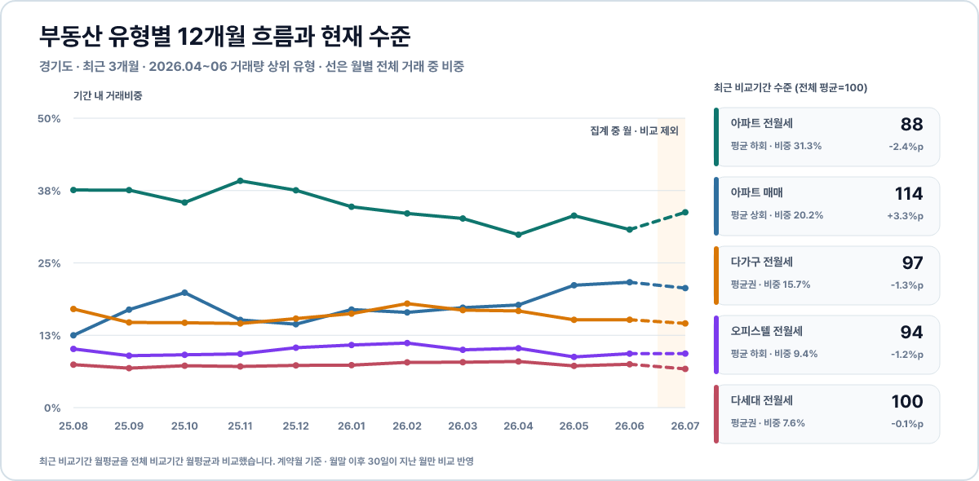
그림 2. 부동산 유형별 거래 흐름과 최근 변화

유형별 비교 신호
부동산 유형 | 최근 비교기간 월평균 | 직전 비교기간 월평균 | 거래량 변화 | 비중 변화 | 현재 수준 | 판정
아파트 매매 | 15,510건 | 13,883건 | +11.7% | +3.3%p | 평균 상회 · 114% | 거래·비중 동반 확대
아파트 전월세 | 24,028건 | 27,620건 | -13.0% | -2.4%p | 평균 하회 · 88% | 거래·비중 동반 둔화
다가구 매매 | 556건 | 537건 | +3.6% | +0.1%p | 평균 상회 · 111% | 보합·혼조
다가구 전월세 | 12,039건 | 13,938건 | -13.6% | -1.3%p | 평균권 · 97% | 거래·비중 동반 둔화
오피스텔 매매 | 1,136건 | 1,099건 | +3.4% | +0.1%p | 평균 상회 · 106% | 보합·혼조
오피스텔 전월세 | 7,245건 | 8,726건 | -17.0% | -1.2%p | 평균 하회 · 94% | 거래·비중 동반 둔화
분양권 | 612건 | 552건 | +10.7% | +0.1%p | 평균 상회 · 111% | 거래 증가
토지 | 5,737건 | 5,649건 | +1.6% | +0.6%p | 평균권 · 99% | 비중 확대
상가 | 1,245건 | 1,117건 | +11.5% | +0.3%p | 평균 상회 · 109% | 거래 증가
공장창고 | 342건 | 329건 | +4.1% | +0.0%p | 평균권 · 103% | 표본 유의 · 보합·혼조

2.1. 아파트 매매 상세 흐름
최근 비교기간 3개월 (2026-04~2026-06) 월평균은 15,510건/월로 직전 비교기간 3개월 (2026-01~2026-03) 대비 +11.7%입니다. 기간 점유율은 20.2%로 +3.3%p 변했고, 최근 거래 수준은 평균 상회(114%)입니다.
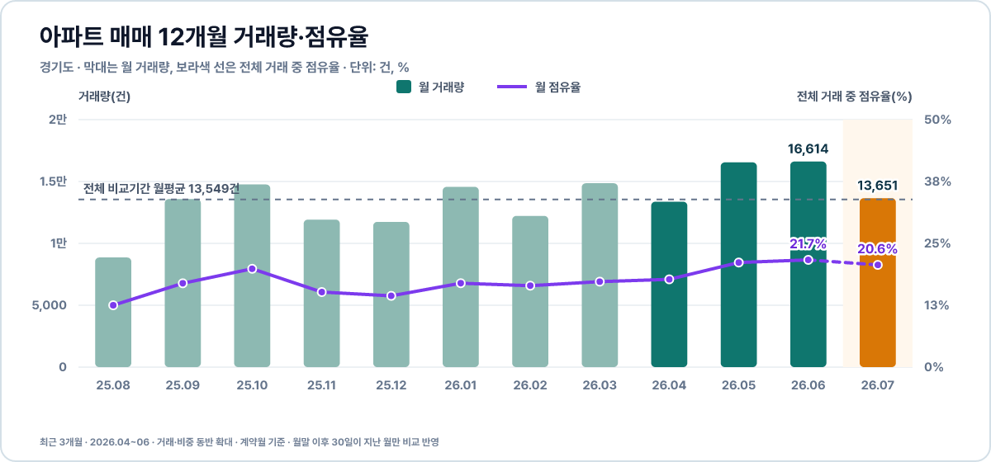
그림 3. 아파트 매매 월별 거래량·점유율
비교 항목 | 2026.04~06 | 2026.01~03
월평균 거래량 | 15,510건/월 | 13,883건/월
3개월 누적 거래량 | 46,531건 | 41,648건
기간 점유율 | 20.2% | 16.9%
점유 변화 | +3.3%p | 최근-직전
최근 거래 수준 | 평균 상회 · 114% | 13,549건/월

2.2. 아파트 전월세 상세 흐름
최근 비교기간 3개월 (2026-04~2026-06) 월평균은 24,028건/월로 직전 비교기간 3개월 (2026-01~2026-03) 대비 -13.0%입니다. 기간 점유율은 31.3%로 -2.4%p 변했고, 최근 거래 수준은 평균 하회(88%)입니다.
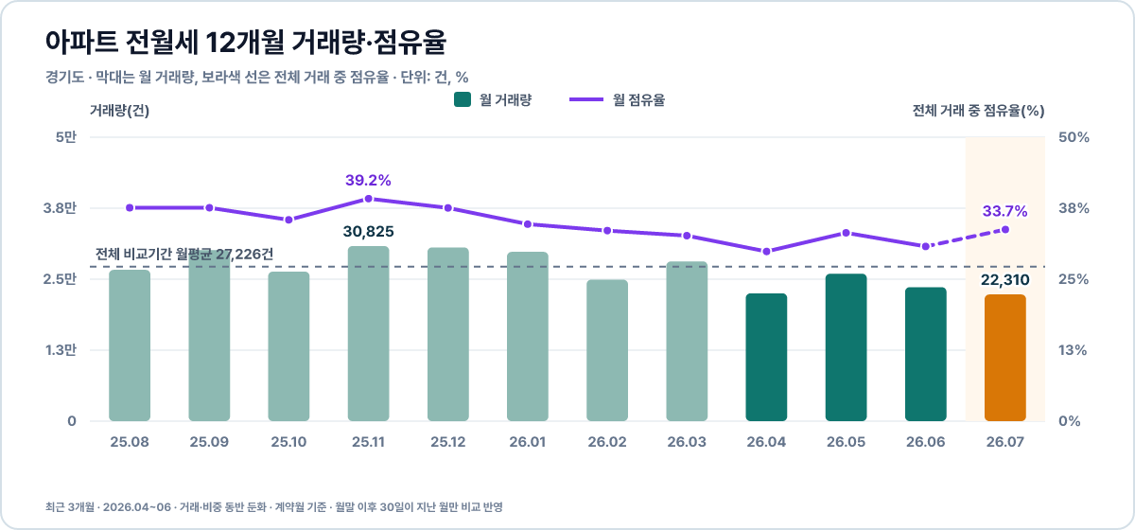
그림 4. 아파트 전월세 월별 거래량·점유율
비교 항목 | 2026.04~06 | 2026.01~03
월평균 거래량 | 24,028건/월 | 27,620건/월
3개월 누적 거래량 | 72,084건 | 82,861건
기간 점유율 | 31.3% | 33.6%
점유 변화 | -2.4%p | 최근-직전
최근 거래 수준 | 평균 하회 · 88% | 27,226건/월

2.3. 다가구 매매 상세 흐름
최근 비교기간 3개월 (2026-04~2026-06) 월평균은 556건/월로 직전 비교기간 3개월 (2026-01~2026-03) 대비 +3.6%입니다. 기간 점유율은 0.7%로 +0.1%p 변했고, 최근 거래 수준은 평균 상회(111%)입니다.
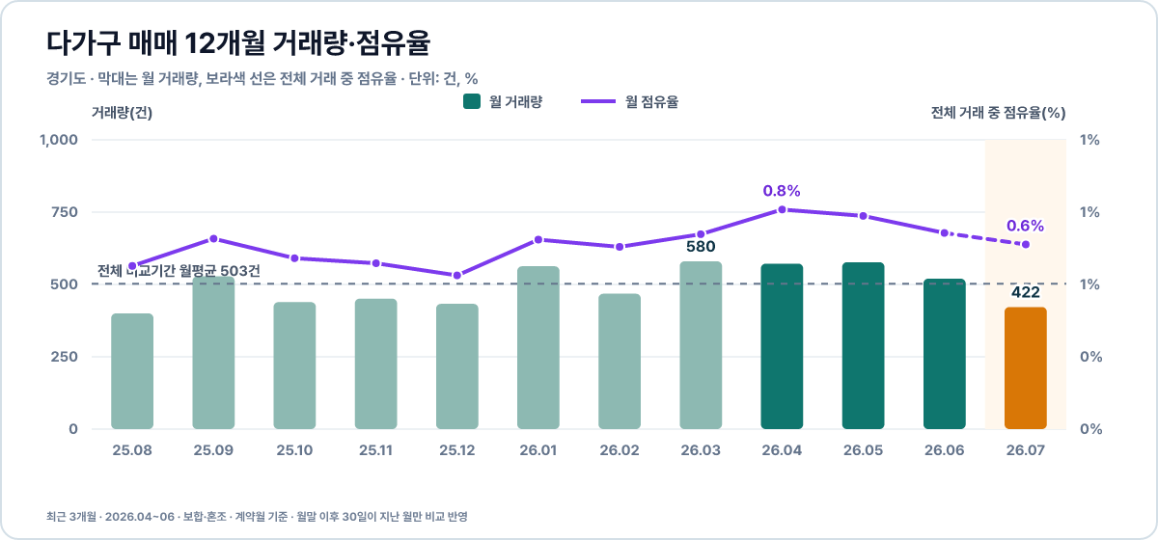
그림 5. 다가구 매매 월별 거래량·점유율
비교 항목 | 2026.04~06 | 2026.01~03
월평균 거래량 | 556건/월 | 537건/월
3개월 누적 거래량 | 1,669건 | 1,611건
기간 점유율 | 0.7% | 0.7%
점유 변화 | +0.1%p | 최근-직전
최근 거래 수준 | 평균 상회 · 111% | 503건/월

2.4. 다가구 전월세 상세 흐름
최근 비교기간 3개월 (2026-04~2026-06) 월평균은 12,039건/월로 직전 비교기간 3개월 (2026-01~2026-03) 대비 -13.6%입니다. 기간 점유율은 15.7%로 -1.3%p 변했고, 최근 거래 수준은 평균권(97%)입니다.
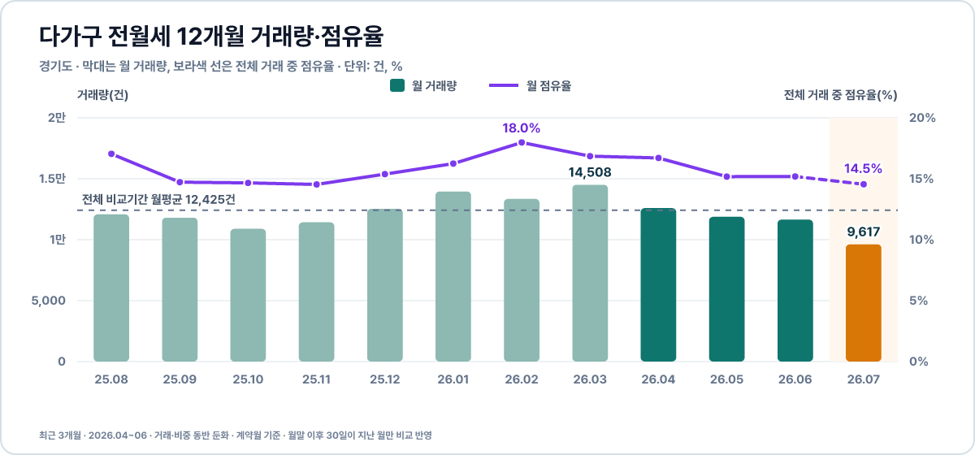
그림 6. 다가구 전월세 월별 거래량·점유율
비교 항목 | 2026.04~06 | 2026.01~03
월평균 거래량 | 12,039건/월 | 13,938건/월
3개월 누적 거래량 | 36,118건 | 41,813건
기간 점유율 | 15.7% | 17.0%
점유 변화 | -1.3%p | 최근-직전
최근 거래 수준 | 평균권 · 97% | 12,425건/월

2.5. 오피스텔 매매 상세 흐름
최근 비교기간 3개월 (2026-04~2026-06) 월평균은 1,136건/월로 직전 비교기간 3개월 (2026-01~2026-03) 대비 +3.4%입니다. 기간 점유율은 1.5%로 +0.1%p 변했고, 최근 거래 수준은 평균 상회(106%)입니다.
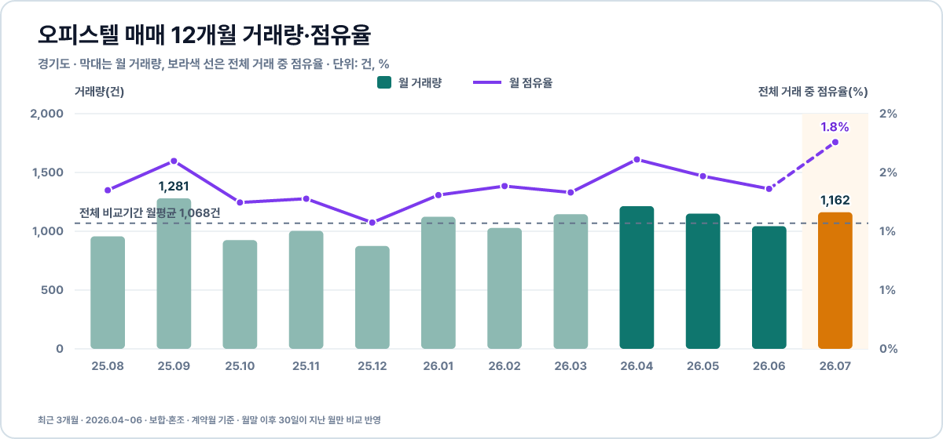
그림 7. 오피스텔 매매 월별 거래량·점유율
비교 항목 | 2026.04~06 | 2026.01~03
월평균 거래량 | 1,136건/월 | 1,099건/월
3개월 누적 거래량 | 3,408건 | 3,297건
기간 점유율 | 1.5% | 1.3%
점유 변화 | +0.1%p | 최근-직전
최근 거래 수준 | 평균 상회 · 106% | 1,068건/월

2.6. 오피스텔 전월세 상세 흐름
최근 비교기간 3개월 (2026-04~2026-06) 월평균은 7,245건/월로 직전 비교기간 3개월 (2026-01~2026-03) 대비 -17.0%입니다. 기간 점유율은 9.4%로 -1.2%p 변했고, 최근 거래 수준은 평균 하회(94%)입니다.
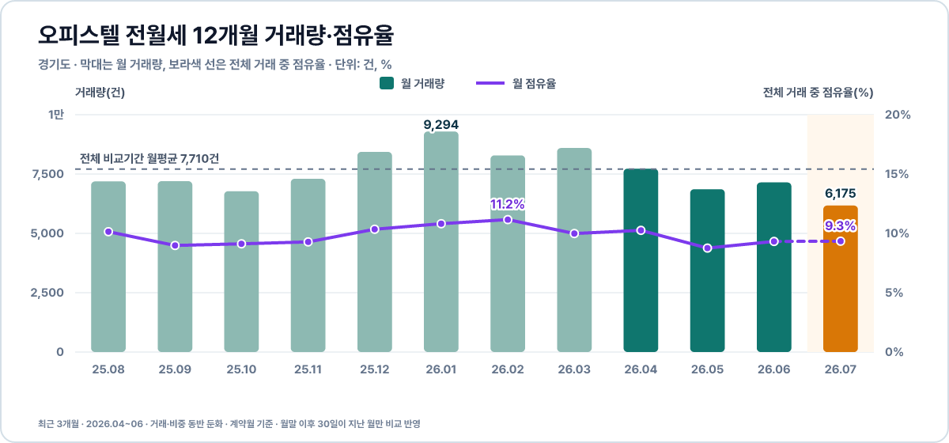
그림 8. 오피스텔 전월세 월별 거래량·점유율
비교 항목 | 2026.04~06 | 2026.01~03
월평균 거래량 | 7,245건/월 | 8,726건/월
3개월 누적 거래량 | 21,736건 | 26,177건
기간 점유율 | 9.4% | 10.6%
점유 변화 | -1.2%p | 최근-직전
최근 거래 수준 | 평균 하회 · 94% | 7,710건/월

2.7. 분양권 상세 흐름
최근 비교기간 3개월 (2026-04~2026-06) 월평균은 612건/월로 직전 비교기간 3개월 (2026-01~2026-03) 대비 +10.7%입니다. 기간 점유율은 0.8%로 +0.1%p 변했고, 최근 거래 수준은 평균 상회(111%)입니다.
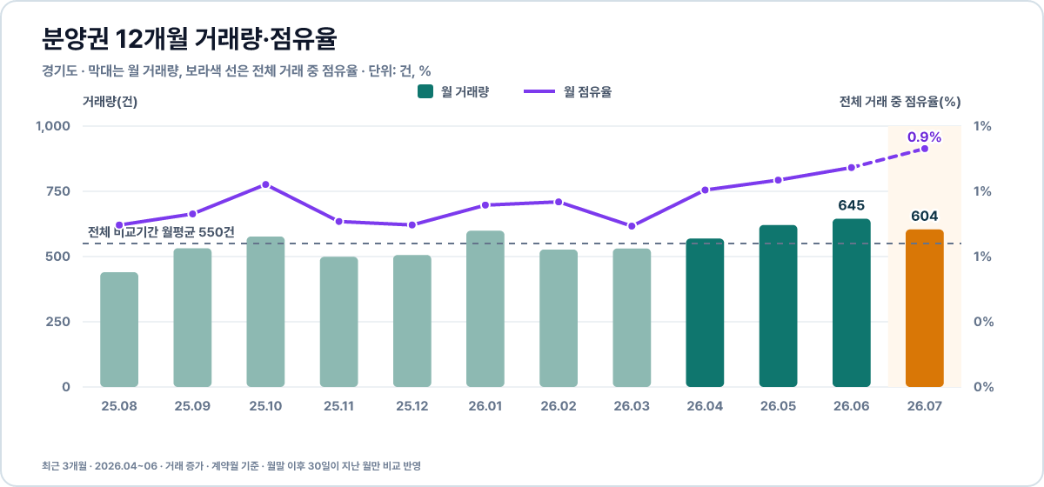
그림 9. 분양권 월별 거래량·점유율
비교 항목 | 2026.04~06 | 2026.01~03
월평균 거래량 | 612건/월 | 552건/월
3개월 누적 거래량 | 1,835건 | 1,657건
기간 점유율 | 0.8% | 0.7%
점유 변화 | +0.1%p | 최근-직전
최근 거래 수준 | 평균 상회 · 111% | 550건/월

2.8. 토지 상세 흐름
최근 비교기간 3개월 (2026-04~2026-06) 월평균은 5,737건/월로 직전 비교기간 3개월 (2026-01~2026-03) 대비 +1.6%입니다. 기간 점유율은 7.5%로 +0.6%p 변했고, 최근 거래 수준은 평균권(99%)입니다.
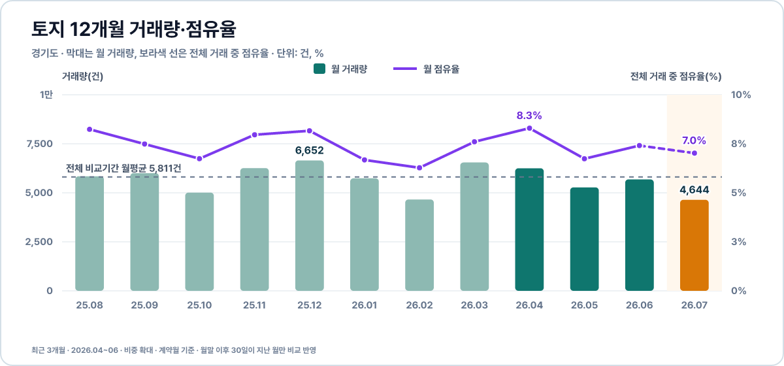
그림 10. 토지 월별 거래량·점유율
비교 항목 | 2026.04~06 | 2026.01~03
월평균 거래량 | 5,737건/월 | 5,649건/월
3개월 누적 거래량 | 17,212건 | 16,947건
기간 점유율 | 7.5% | 6.9%
점유 변화 | +0.6%p | 최근-직전
최근 거래 수준 | 평균권 · 99% | 5,811건/월

2.9. 상가 상세 흐름
최근 비교기간 3개월 (2026-04~2026-06) 월평균은 1,245건/월로 직전 비교기간 3개월 (2026-01~2026-03) 대비 +11.5%입니다. 기간 점유율은 1.6%로 +0.3%p 변했고, 최근 거래 수준은 평균 상회(109%)입니다.
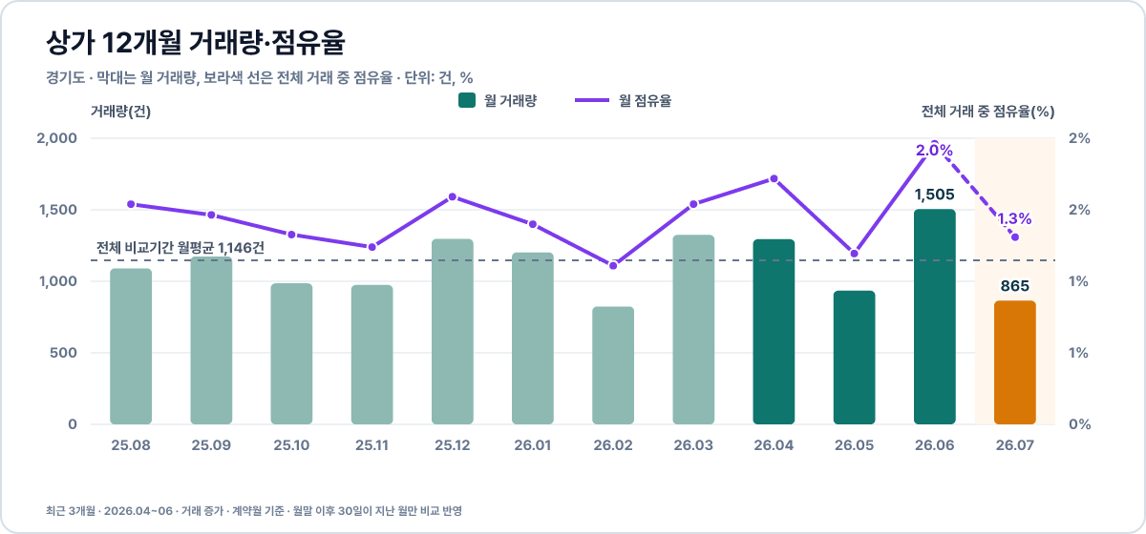
그림 11. 상가 월별 거래량·점유율
비교 항목 | 2026.04~06 | 2026.01~03
월평균 거래량 | 1,245건/월 | 1,117건/월
3개월 누적 거래량 | 3,735건 | 3,351건
기간 점유율 | 1.6% | 1.4%
점유 변화 | +0.3%p | 최근-직전
최근 거래 수준 | 평균 상회 · 109% | 1,146건/월

2.10. 공장창고 상세 흐름
최근 비교기간 3개월 (2026-04~2026-06) 월평균은 342건/월로 직전 비교기간 3개월 (2026-01~2026-03) 대비 +4.1%입니다. 기간 점유율은 0.4%로 +0.0%p 변했고, 최근 거래 수준은 평균권(103%)입니다.
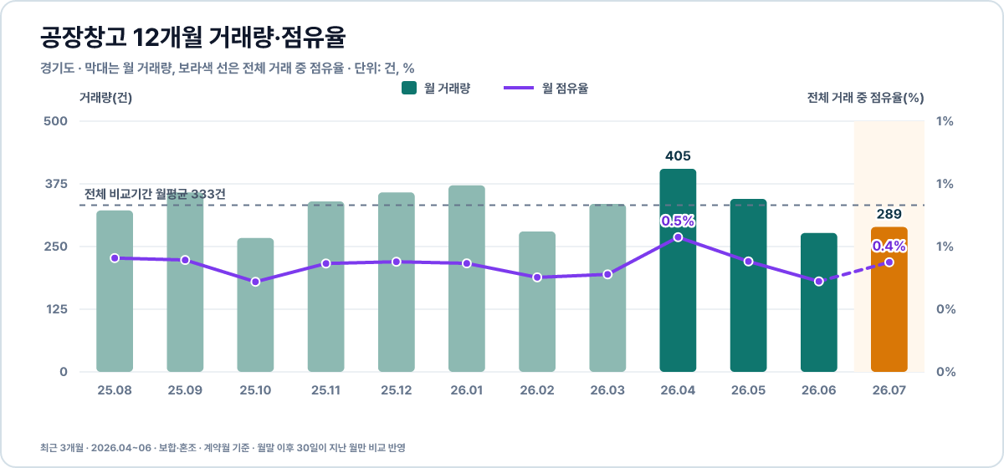
그림 12. 공장창고 월별 거래량·점유율
비교 항목 | 2026.04~06 | 2026.01~03
월평균 거래량 | 342건/월 | 329건/월
3개월 누적 거래량 | 1,027건 | 987건
기간 점유율 | 0.4% | 0.4%
점유 변화 | +0.0%p | 최근-직전
최근 거래 수준 | 평균권 · 103% | 333건/월

3. 매매·전월세 전환 요약
매매성 거래와 전월세의 구성비 변화를 비교하고, 전월세 안에서는 월세 비중이 높아지는지 따로 확인했습니다. 비중은 월별 단순 평균이 아니라 비교 구간의 거래건수를 합산해 계산했습니다.
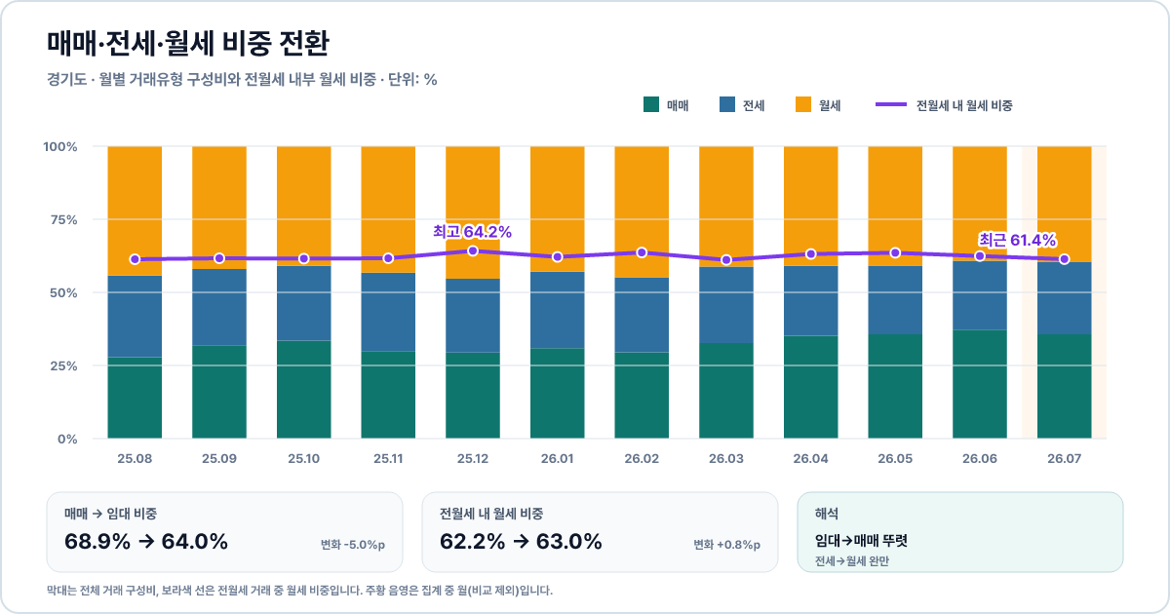
그림 13. 거래유형 구성 변화 · 임대→매매 뚜렷 · 전세→월세 완만

부동산군별 전환 신호
부동산군 | 매매 비중 | 전월세 비중 | 전월세 내 월세 | 해석
아파트 | +5.8%p | -5.8%p | +3.6%p | 매매 비중 회복 속 임대 월세화
단독·다가구 | +0.7%p | -0.7%p | -1.6%p | 매매 비중 확대·전세 비중 회복
연립·다세대 | +3.2%p | -3.2%p | -3.4%p | 매매 비중 확대·전세 비중 회복
오피스텔 | +2.4%p | -2.4%p | -0.6%p | 매매 비중 확대·전세 비중 회복

3.1. 아파트 거래방식 상세
최근 비교기간 3개월 (2026-04~2026-06)과 직전 비교기간 3개월 (2026-01~2026-03)을 비교했습니다. 매매 비중 회복 속 임대 월세화. 임대 비중은 -5.8%p, 임대 내 월세 비중은 +3.6%p 변했습니다.
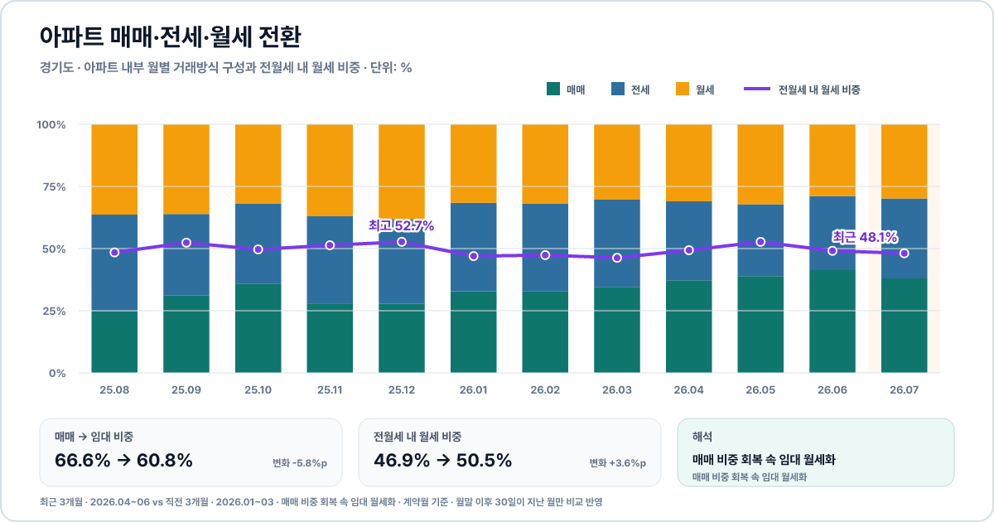
그림 14. 아파트 거래방식 구성 변화
비교 항목 | 2026.04~06 | 2026.01~03
거래건수 | 118,615건 | 124,509건
매매 비중 | 39.2% | 33.4%
임대 비중 | 60.8% | 66.6%
임대 내 월세 | 50.5% | 46.9%
변화 신호 | 매매 비중 회복 속 임대 월세화 | 최근-직전

3.2. 단독·다가구 거래방식 상세
최근 비교기간 3개월 (2026-04~2026-06)과 직전 비교기간 3개월 (2026-01~2026-03)을 비교했습니다. 매매 비중 확대·전세 비중 회복. 임대 비중은 -0.7%p, 임대 내 월세 비중은 -1.6%p 변했습니다.
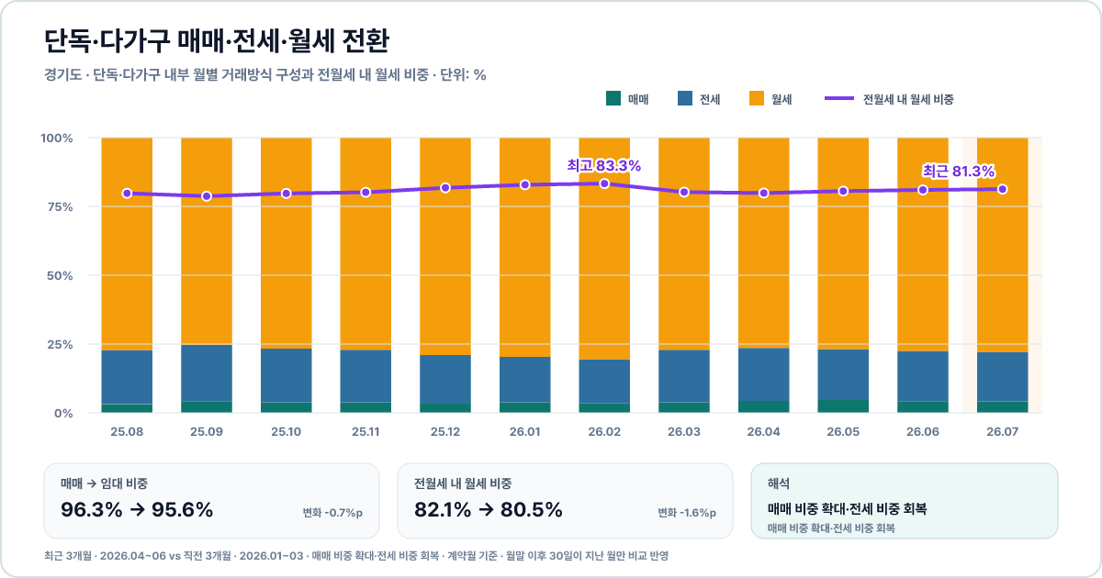
그림 15. 단독·다가구 거래방식 구성 변화
비교 항목 | 2026.04~06 | 2026.01~03
거래건수 | 37,787건 | 43,424건
매매 비중 | 4.4% | 3.7%
임대 비중 | 95.6% | 96.3%
임대 내 월세 | 80.5% | 82.1%
변화 신호 | 매매 비중 확대·전세 비중 회복 | 최근-직전

3.3. 연립·다세대 거래방식 상세
최근 비교기간 3개월 (2026-04~2026-06)과 직전 비교기간 3개월 (2026-01~2026-03)을 비교했습니다. 매매 비중 확대·전세 비중 회복. 임대 비중은 -3.2%p, 임대 내 월세 비중은 -3.4%p 변했습니다.
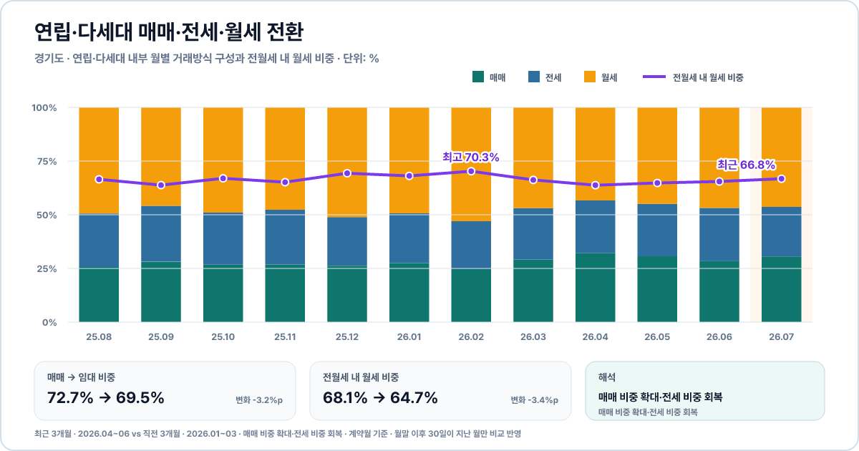
그림 16. 연립·다세대 거래방식 구성 변화
비교 항목 | 2026.04~06 | 2026.01~03
거래건수 | 25,020건 | 25,953건
매매 비중 | 30.5% | 27.3%
임대 비중 | 69.5% | 72.7%
임대 내 월세 | 64.7% | 68.1%
변화 신호 | 매매 비중 확대·전세 비중 회복 | 최근-직전

3.4. 오피스텔 거래방식 상세
최근 비교기간 3개월 (2026-04~2026-06)과 직전 비교기간 3개월 (2026-01~2026-03)을 비교했습니다. 매매 비중 확대·전세 비중 회복. 임대 비중은 -2.4%p, 임대 내 월세 비중은 -0.6%p 변했습니다.
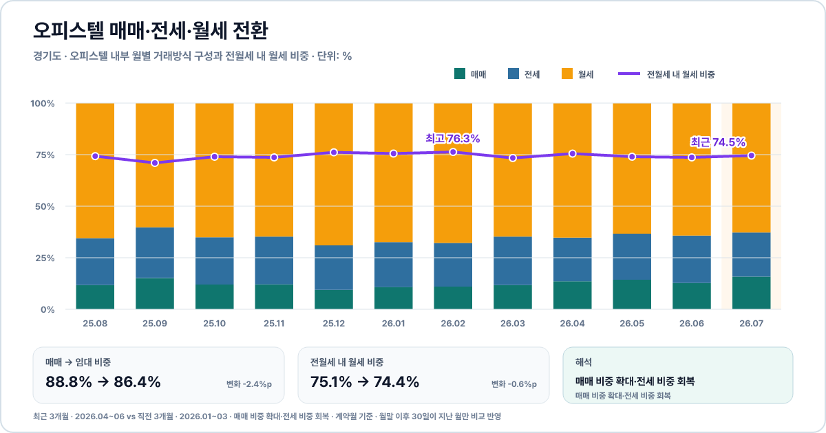
그림 17. 오피스텔 거래방식 구성 변화
비교 항목 | 2026.04~06 | 2026.01~03
거래건수 | 25,144건 | 29,474건
매매 비중 | 13.6% | 11.2%
임대 비중 | 86.4% | 88.8%
임대 내 월세 | 74.4% | 75.1%
변화 신호 | 매매 비중 확대·전세 비중 회복 | 최근-직전

4. 지역 TOP10 트렌드
최근 비교기간 3개월 (2026-04~2026-06)의 거래량이 많은 하위 지역 10곳을 대상으로 거래량 수준, 주도·상승 부동산 유형, 전월세 전환과 월세화 신호를 함께 비교했습니다. PPT와 Word에는 상위 10개 지역을 표시하며, 전체 하위지역 세부내용은 함께 생성되는 Excel에서 확인할 수 있습니다.
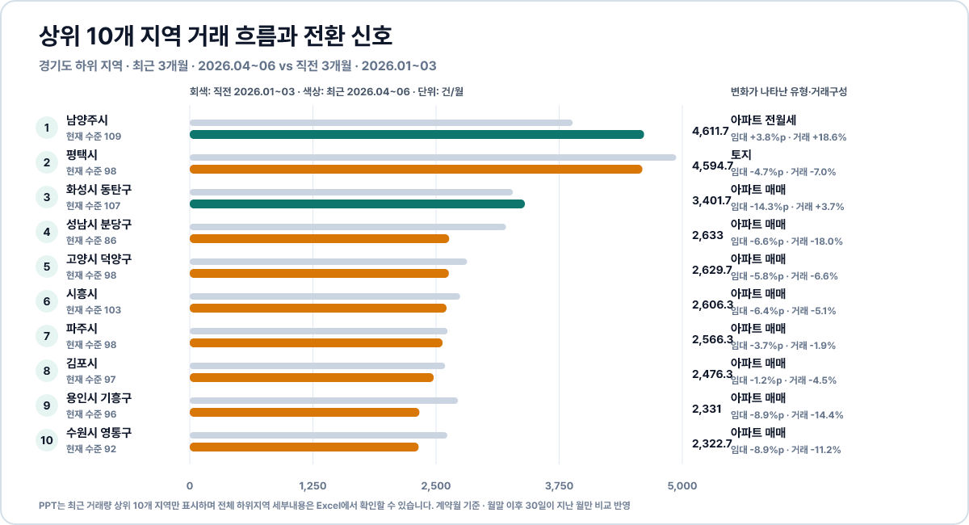
그림 18. 지역 TOP10의 최근 거래량과 변화 신호

지역별 비교 신호
지역 | 최근 비교기간 월평균 | 거래량 변화 | 현재 수준 | 부동산 유형 변화 | 거래유형 변화
남양주시 | 4,612건 | +18.6% | 평균 상회 · 109% | 주도 아파트 전월세 · 상승 아파트 전월세 +10.7%p | 임대 비중 확대·월세화 · 임대 +3.8%p · 월세화 +16.4%p
평택시 | 4,595건 | -7.0% | 평균권 · 98% | 주도 아파트 전월세 · 상승 토지 +3.2%p | 매매 비중 회복 속 임대 월세화 · 임대 -4.7%p · 월세화 +0.6%p
화성시 동탄구 | 3,402건 | +3.7% | 평균 상회 · 107% | 주도 아파트 매매 · 상승 아파트 매매 +13.9%p | 임대에서 매매로 비중 이동 · 임대 -14.3%p · 월세화 +0.3%p
성남시 분당구 | 2,633건 | -18.0% | 평균 하회 · 86% | 주도 아파트 전월세 · 상승 아파트 매매 +6.9%p | 매매 비중 회복 속 임대 월세화 · 임대 -6.6%p · 월세화 +2.8%p
고양시 덕양구 | 2,630건 | -6.6% | 평균권 · 98% | 주도 아파트 전월세 · 상승 아파트 매매 +4.0%p | 매매 비중 확대·전세 비중 회복 · 임대 -5.8%p · 월세화 -0.8%p
시흥시 | 2,606건 | -5.1% | 평균권 · 103% | 주도 아파트 전월세 · 상승 아파트 매매 +2.7%p | 매매 비중 확대·전세 비중 회복 · 임대 -6.4%p · 월세화 -2.0%p
파주시 | 2,566건 | -1.9% | 평균권 · 98% | 주도 아파트 전월세 · 상승 아파트 매매 +2.7%p | 임대에서 매매로 비중 이동 · 임대 -3.7%p · 월세화 +0.2%p
김포시 | 2,476건 | -4.5% | 평균권 · 97% | 주도 아파트 전월세 · 상승 아파트 매매 +0.9%p | 매매 비중 회복 속 임대 월세화 · 임대 -1.2%p · 월세화 +1.6%p
용인시 기흥구 | 2,331건 | -14.4% | 평균권 · 96% | 주도 아파트 매매 · 상승 아파트 매매 +7.1%p | 매매 비중 확대·전세 비중 회복 · 임대 -8.9%p · 월세화 -1.7%p
수원시 영통구 | 2,323건 | -11.2% | 평균 하회 · 92% | 주도 아파트 전월세 · 상승 아파트 매매 +8.1%p | 매매 비중 확대·전세 비중 회복 · 임대 -8.9%p · 월세화 -1.3%p

4.1.1. 남양주시 부동산 유형별 흐름 요약
최근 비교기간 3개월 (2026-04~2026-06)의 월평균 거래량과 지역 내 점유율을 직전 비교기간 3개월 (2026-01~2026-03)과 비교했습니다. 거래량 상위 유형과 점유율 확대 유형을 함께 확인하면 해당 지역에서 어떤 부동산으로 거래 흐름이 이동하는지 볼 수 있습니다.
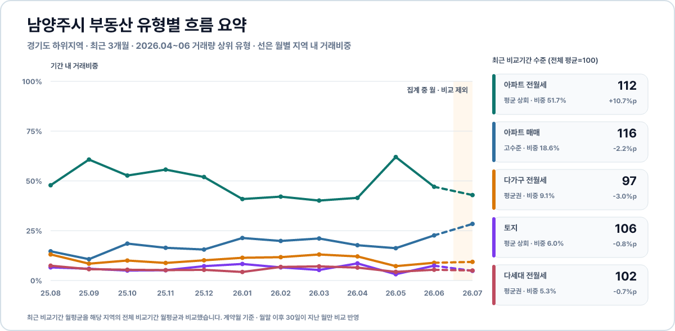
그림 19. 남양주시 부동산 유형별 흐름 요약
부동산 유형 | 2026.04~06 월평균 | 2026.01~03 월평균 | 점유 변화 | 최근 거래 수준 | 판정
아파트 전월세 | 2,385건/월 | 1,594건/월 | +10.7%p | 평균 상회 · 112% | 거래·비중 동반 확대
아파트 매매 | 860건/월 | 810건/월 | -2.2%p | 고수준 · 116% | 거래 증가·비중 약화
다가구 전월세 | 419건/월 | 469건/월 | -3.0%p | 평균권 · 97% | 거래·비중 동반 둔화
토지 | 276건/월 | 263건/월 | -0.8%p | 평균 상회 · 106% | 비중 축소
다세대 전월세 | 243건/월 | 233건/월 | -0.7%p | 평균권 · 102% | 비중 축소

4.1.2. 남양주시 매매·전월세 전환 요약
최근 비교기간 3개월 (2026-04~2026-06)과 직전 비교기간 3개월 (2026-01~2026-03)의 거래건수를 합산해 매매·전세·월세 구성비를 비교했습니다. 임대 비중 확대·월세화.
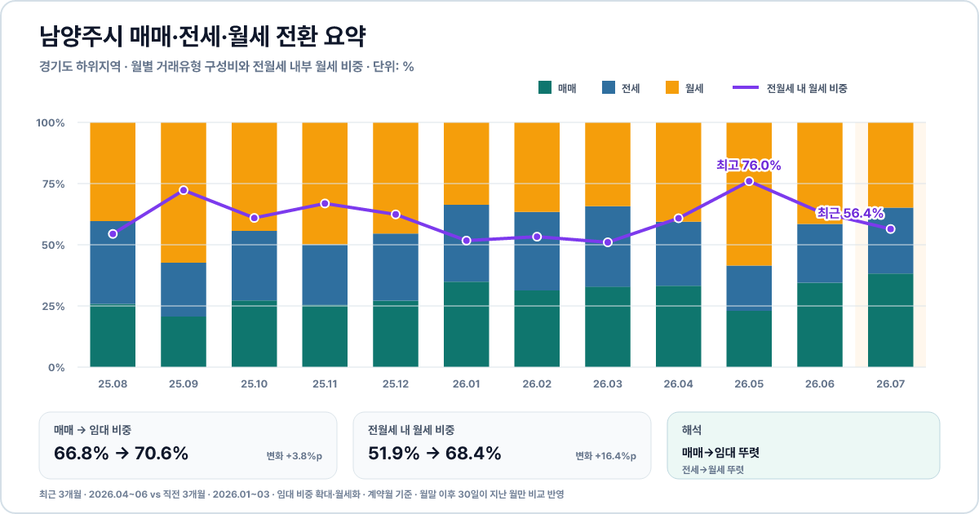
그림 20. 남양주시 매매·전월세 전환 요약
비교 항목 | 2026.04~06 | 2026.01~03
거래건수 | 13,835건 | 11,662건
매매 비중 | 29.4% | 33.2%
전월세 비중 | 70.6% | 66.8%
전월세 내 월세 비중 | 68.4% | 51.9%
변화 신호 | 임대 비중 확대·월세화 | 최근-직전

4.2.1. 평택시 부동산 유형별 흐름 요약
최근 비교기간 3개월 (2026-04~2026-06)의 월평균 거래량과 지역 내 점유율을 직전 비교기간 3개월 (2026-01~2026-03)과 비교했습니다. 거래량 상위 유형과 점유율 확대 유형을 함께 확인하면 해당 지역에서 어떤 부동산으로 거래 흐름이 이동하는지 볼 수 있습니다.
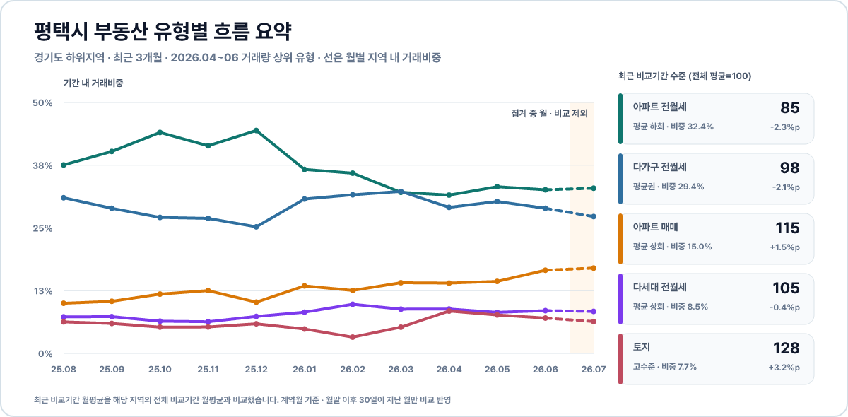
그림 21. 평택시 부동산 유형별 흐름 요약
부동산 유형 | 2026.04~06 월평균 | 2026.01~03 월평균 | 점유 변화 | 최근 거래 수준 | 판정
아파트 전월세 | 1,491건/월 | 1,716건/월 | -2.3%p | 평균 하회 · 85% | 거래·비중 동반 둔화
다가구 전월세 | 1,352건/월 | 1,559건/월 | -2.1%p | 평균권 · 98% | 거래·비중 동반 둔화
아파트 매매 | 687건/월 | 663건/월 | +1.5%p | 평균 상회 · 115% | 비중 확대
다세대 전월세 | 391건/월 | 440건/월 | -0.4%p | 평균 상회 · 105% | 거래·비중 동반 둔화
토지 | 355건/월 | 222건/월 | +3.2%p | 고수준 · 128% | 거래·비중 동반 확대

4.2.2. 평택시 매매·전월세 전환 요약
최근 비교기간 3개월 (2026-04~2026-06)과 직전 비교기간 3개월 (2026-01~2026-03)의 거래건수를 합산해 매매·전세·월세 구성비를 비교했습니다. 매매 비중 회복 속 임대 월세화.
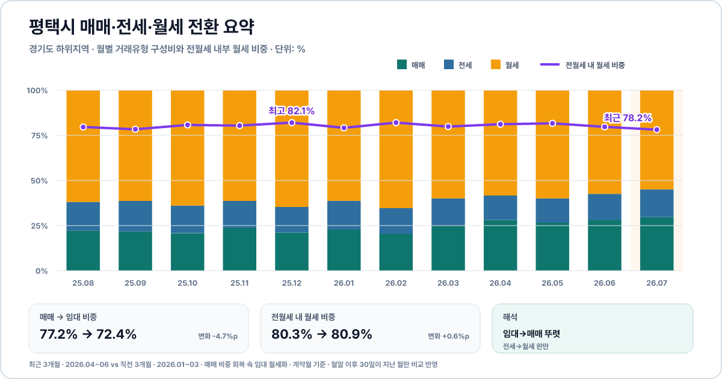
그림 22. 평택시 매매·전월세 전환 요약
비교 항목 | 2026.04~06 | 2026.01~03
거래건수 | 13,784건 | 14,815건
매매 비중 | 27.6% | 22.8%
전월세 비중 | 72.4% | 77.2%
전월세 내 월세 비중 | 80.9% | 80.3%
변화 신호 | 매매 비중 회복 속 임대 월세화 | 최근-직전

4.3.1. 화성시 동탄구 부동산 유형별 흐름 요약
최근 비교기간 3개월 (2026-04~2026-06)의 월평균 거래량과 지역 내 점유율을 직전 비교기간 3개월 (2026-01~2026-03)과 비교했습니다. 거래량 상위 유형과 점유율 확대 유형을 함께 확인하면 해당 지역에서 어떤 부동산으로 거래 흐름이 이동하는지 볼 수 있습니다.
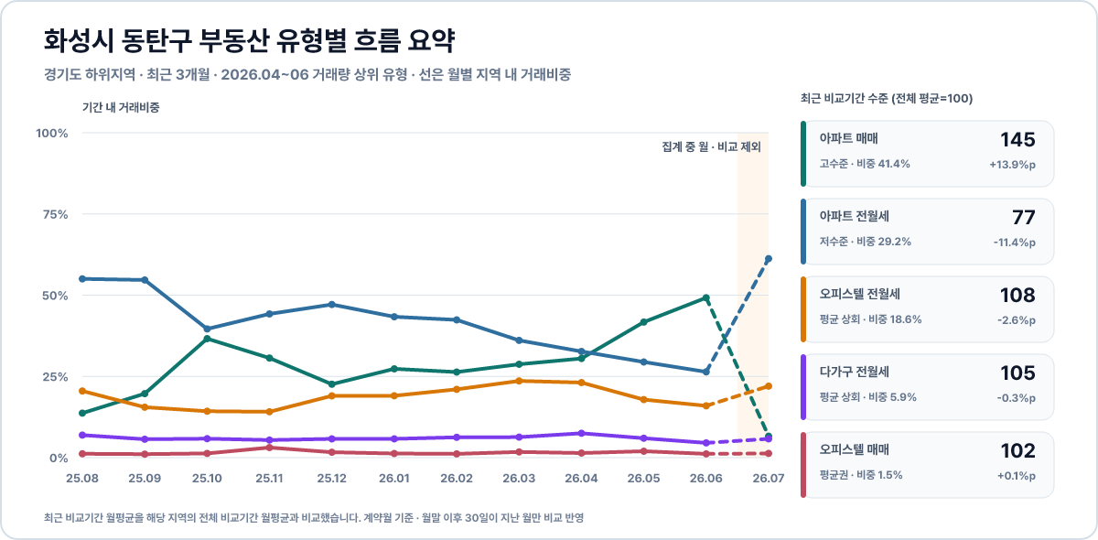
그림 23. 화성시 동탄구 부동산 유형별 흐름 요약
부동산 유형 | 2026.04~06 월평균 | 2026.01~03 월평균 | 점유 변화 | 최근 거래 수준 | 판정
아파트 매매 | 1,409건/월 | 902건/월 | +13.9%p | 고수준 · 145% | 거래·비중 동반 확대
아파트 전월세 | 993건/월 | 1,331건/월 | -11.4%p | 저수준 · 77% | 거래·비중 동반 둔화
오피스텔 전월세 | 633건/월 | 695건/월 | -2.6%p | 평균 상회 · 108% | 거래·비중 동반 둔화
다가구 전월세 | 199건/월 | 200건/월 | -0.3%p | 평균 상회 · 105% | 보합·혼조
오피스텔 매매 | 51건/월 | 46건/월 | +0.1%p | 평균권 · 102% | 거래 증가

4.3.2. 화성시 동탄구 매매·전월세 전환 요약
최근 비교기간 3개월 (2026-04~2026-06)과 직전 비교기간 3개월 (2026-01~2026-03)의 거래건수를 합산해 매매·전세·월세 구성비를 비교했습니다. 임대에서 매매로 비중 이동.
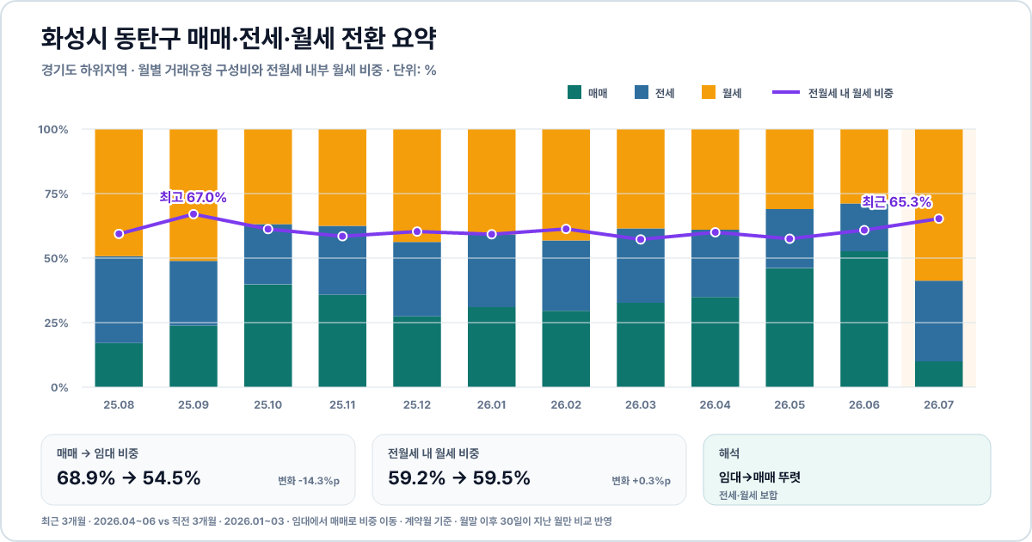
그림 24. 화성시 동탄구 매매·전월세 전환 요약
비교 항목 | 2026.04~06 | 2026.01~03
거래건수 | 10,205건 | 9,840건
매매 비중 | 45.5% | 31.1%
전월세 비중 | 54.5% | 68.9%
전월세 내 월세 비중 | 59.5% | 59.2%
변화 신호 | 임대에서 매매로 비중 이동 | 최근-직전

4.4.1. 성남시 분당구 부동산 유형별 흐름 요약
최근 비교기간 3개월 (2026-04~2026-06)의 월평균 거래량과 지역 내 점유율을 직전 비교기간 3개월 (2026-01~2026-03)과 비교했습니다. 거래량 상위 유형과 점유율 확대 유형을 함께 확인하면 해당 지역에서 어떤 부동산으로 거래 흐름이 이동하는지 볼 수 있습니다.
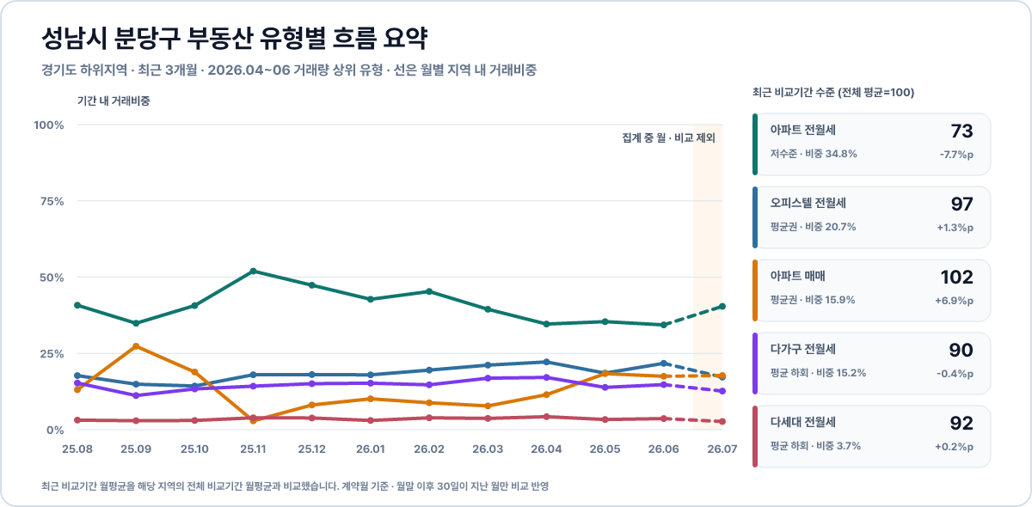
그림 25. 성남시 분당구 부동산 유형별 흐름 요약
부동산 유형 | 2026.04~06 월평균 | 2026.01~03 월평균 | 점유 변화 | 최근 거래 수준 | 판정
아파트 전월세 | 917건/월 | 1,365건/월 | -7.7%p | 저수준 · 73% | 거래·비중 동반 둔화
오피스텔 전월세 | 546건/월 | 625건/월 | +1.3%p | 평균권 · 97% | 위축 속 비중 확대
아파트 매매 | 418건/월 | 288건/월 | +6.9%p | 평균권 · 102% | 거래·비중 동반 확대
다가구 전월세 | 400건/월 | 500건/월 | -0.4%p | 평균 하회 · 90% | 거래·비중 동반 둔화
다세대 전월세 | 98건/월 | 112건/월 | +0.2%p | 평균 하회 · 92% | 거래 감소

4.4.2. 성남시 분당구 매매·전월세 전환 요약
최근 비교기간 3개월 (2026-04~2026-06)과 직전 비교기간 3개월 (2026-01~2026-03)의 거래건수를 합산해 매매·전세·월세 구성비를 비교했습니다. 매매 비중 회복 속 임대 월세화.
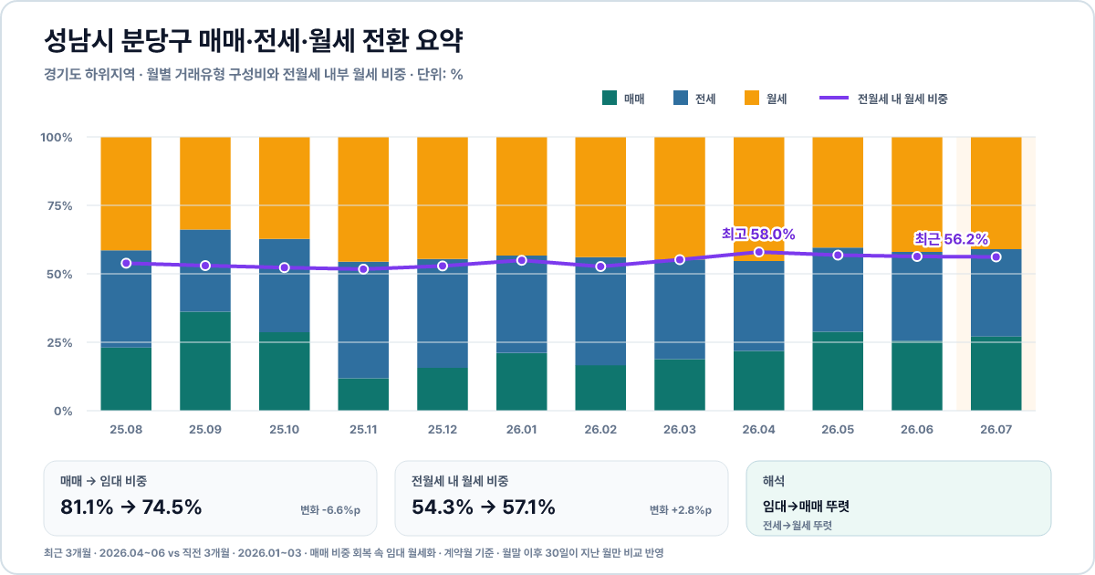
그림 26. 성남시 분당구 매매·전월세 전환 요약
비교 항목 | 2026.04~06 | 2026.01~03
거래건수 | 7,899건 | 9,631건
매매 비중 | 25.5% | 18.9%
전월세 비중 | 74.5% | 81.1%
전월세 내 월세 비중 | 57.1% | 54.3%
변화 신호 | 매매 비중 회복 속 임대 월세화 | 최근-직전

4.5.1. 고양시 덕양구 부동산 유형별 흐름 요약
최근 비교기간 3개월 (2026-04~2026-06)의 월평균 거래량과 지역 내 점유율을 직전 비교기간 3개월 (2026-01~2026-03)과 비교했습니다. 거래량 상위 유형과 점유율 확대 유형을 함께 확인하면 해당 지역에서 어떤 부동산으로 거래 흐름이 이동하는지 볼 수 있습니다.
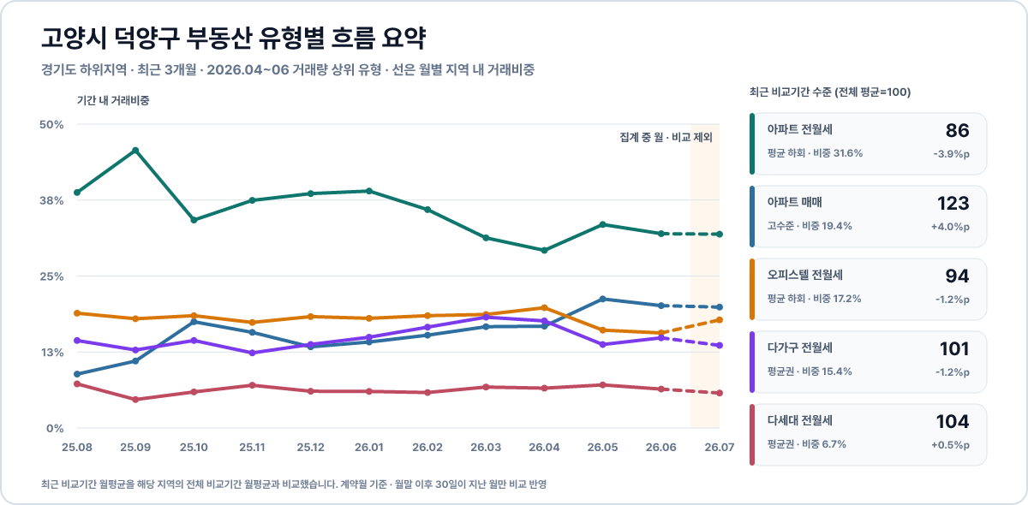
그림 27. 고양시 덕양구 부동산 유형별 흐름 요약
부동산 유형 | 2026.04~06 월평균 | 2026.01~03 월평균 | 점유 변화 | 최근 거래 수준 | 판정
아파트 전월세 | 830건/월 | 998건/월 | -3.9%p | 평균 하회 · 86% | 거래·비중 동반 둔화
아파트 매매 | 509건/월 | 432건/월 | +4.0%p | 고수준 · 123% | 거래·비중 동반 확대
오피스텔 전월세 | 452건/월 | 518건/월 | -1.2%p | 평균 하회 · 94% | 거래·비중 동반 둔화
다가구 전월세 | 405건/월 | 466건/월 | -1.2%p | 평균권 · 101% | 거래·비중 동반 둔화
다세대 전월세 | 176건/월 | 175건/월 | +0.5%p | 평균권 · 104% | 비중 확대

4.5.2. 고양시 덕양구 매매·전월세 전환 요약
최근 비교기간 3개월 (2026-04~2026-06)과 직전 비교기간 3개월 (2026-01~2026-03)의 거래건수를 합산해 매매·전세·월세 구성비를 비교했습니다. 매매 비중 확대·전세 비중 회복.
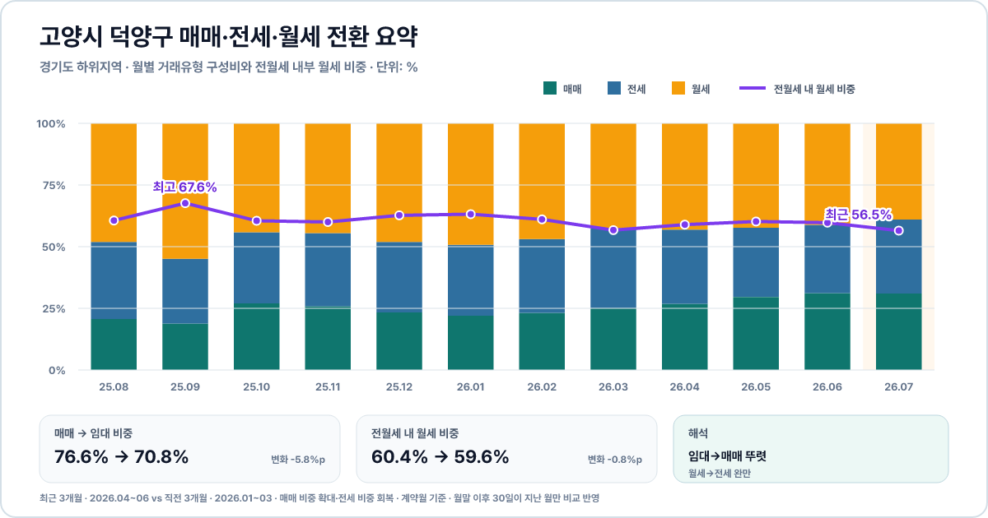
그림 28. 고양시 덕양구 매매·전월세 전환 요약
비교 항목 | 2026.04~06 | 2026.01~03
거래건수 | 7,889건 | 8,446건
매매 비중 | 29.2% | 23.4%
전월세 비중 | 70.8% | 76.6%
전월세 내 월세 비중 | 59.6% | 60.4%
변화 신호 | 매매 비중 확대·전세 비중 회복 | 최근-직전

4.6.1. 시흥시 부동산 유형별 흐름 요약
최근 비교기간 3개월 (2026-04~2026-06)의 월평균 거래량과 지역 내 점유율을 직전 비교기간 3개월 (2026-01~2026-03)과 비교했습니다. 거래량 상위 유형과 점유율 확대 유형을 함께 확인하면 해당 지역에서 어떤 부동산으로 거래 흐름이 이동하는지 볼 수 있습니다.
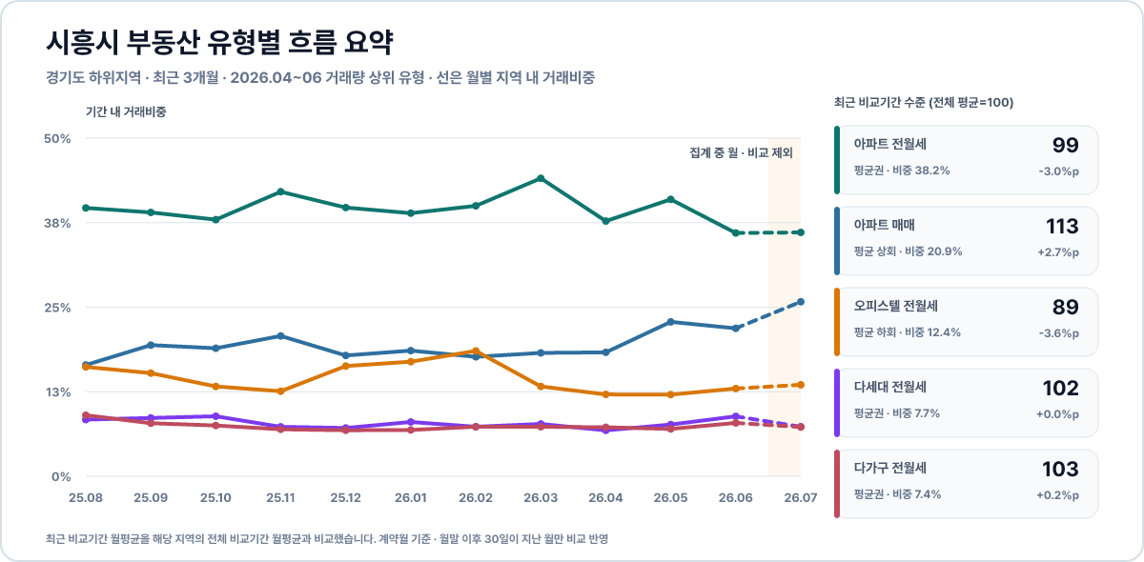
그림 29. 시흥시 부동산 유형별 흐름 요약
부동산 유형 | 2026.04~06 월평균 | 2026.01~03 월평균 | 점유 변화 | 최근 거래 수준 | 판정
아파트 전월세 | 996건/월 | 1,132건/월 | -3.0%p | 평균권 · 99% | 거래·비중 동반 둔화
아파트 매매 | 544건/월 | 499건/월 | +2.7%p | 평균 상회 · 113% | 거래·비중 동반 확대
오피스텔 전월세 | 322건/월 | 439건/월 | -3.6%p | 평균 하회 · 89% | 거래·비중 동반 둔화
다세대 전월세 | 201건/월 | 212건/월 | +0.0%p | 평균권 · 102% | 거래 감소
다가구 전월세 | 192건/월 | 197건/월 | +0.2%p | 평균권 · 103% | 보합·혼조

4.6.2. 시흥시 매매·전월세 전환 요약
최근 비교기간 3개월 (2026-04~2026-06)과 직전 비교기간 3개월 (2026-01~2026-03)의 거래건수를 합산해 매매·전세·월세 구성비를 비교했습니다. 매매 비중 확대·전세 비중 회복.
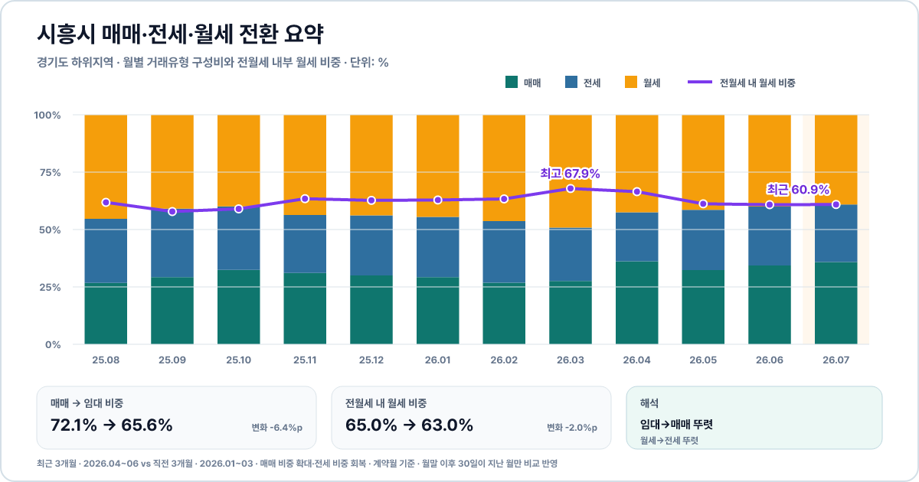
그림 30. 시흥시 매매·전월세 전환 요약
비교 항목 | 2026.04~06 | 2026.01~03
거래건수 | 7,819건 | 8,235건
매매 비중 | 34.4% | 27.9%
전월세 비중 | 65.6% | 72.1%
전월세 내 월세 비중 | 63.0% | 65.0%
변화 신호 | 매매 비중 확대·전세 비중 회복 | 최근-직전

4.7.1. 파주시 부동산 유형별 흐름 요약
최근 비교기간 3개월 (2026-04~2026-06)의 월평균 거래량과 지역 내 점유율을 직전 비교기간 3개월 (2026-01~2026-03)과 비교했습니다. 거래량 상위 유형과 점유율 확대 유형을 함께 확인하면 해당 지역에서 어떤 부동산으로 거래 흐름이 이동하는지 볼 수 있습니다.
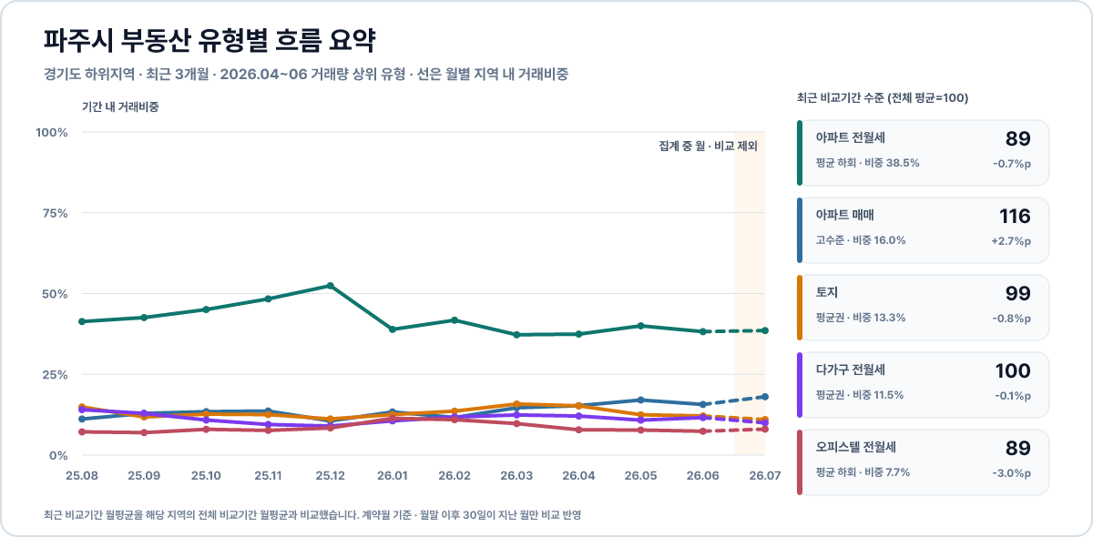
그림 31. 파주시 부동산 유형별 흐름 요약
부동산 유형 | 2026.04~06 월평균 | 2026.01~03 월평균 | 점유 변화 | 최근 거래 수준 | 판정
아파트 전월세 | 989건/월 | 1,026건/월 | -0.7%p | 평균 하회 · 89% | 비중 축소
아파트 매매 | 410건/월 | 347건/월 | +2.7%p | 고수준 · 116% | 거래·비중 동반 확대
토지 | 341건/월 | 368건/월 | -0.8%p | 평균권 · 99% | 거래·비중 동반 둔화
다가구 전월세 | 295건/월 | 304건/월 | -0.1%p | 평균권 · 100% | 보합·혼조
오피스텔 전월세 | 196건/월 | 279건/월 | -3.0%p | 평균 하회 · 89% | 거래·비중 동반 둔화

4.7.2. 파주시 매매·전월세 전환 요약
최근 비교기간 3개월 (2026-04~2026-06)과 직전 비교기간 3개월 (2026-01~2026-03)의 거래건수를 합산해 매매·전세·월세 구성비를 비교했습니다. 임대에서 매매로 비중 이동.
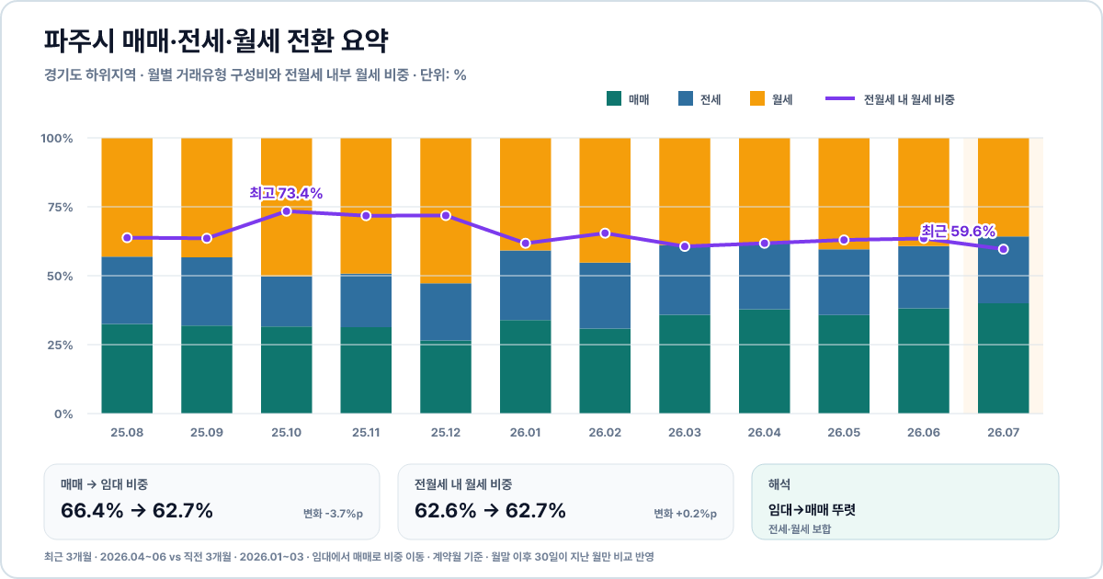
그림 32. 파주시 매매·전월세 전환 요약
비교 항목 | 2026.04~06 | 2026.01~03
거래건수 | 7,699건 | 7,851건
매매 비중 | 37.3% | 33.6%
전월세 비중 | 62.7% | 66.4%
전월세 내 월세 비중 | 62.7% | 62.6%
변화 신호 | 임대에서 매매로 비중 이동 | 최근-직전

4.8.1. 김포시 부동산 유형별 흐름 요약
최근 비교기간 3개월 (2026-04~2026-06)의 월평균 거래량과 지역 내 점유율을 직전 비교기간 3개월 (2026-01~2026-03)과 비교했습니다. 거래량 상위 유형과 점유율 확대 유형을 함께 확인하면 해당 지역에서 어떤 부동산으로 거래 흐름이 이동하는지 볼 수 있습니다.
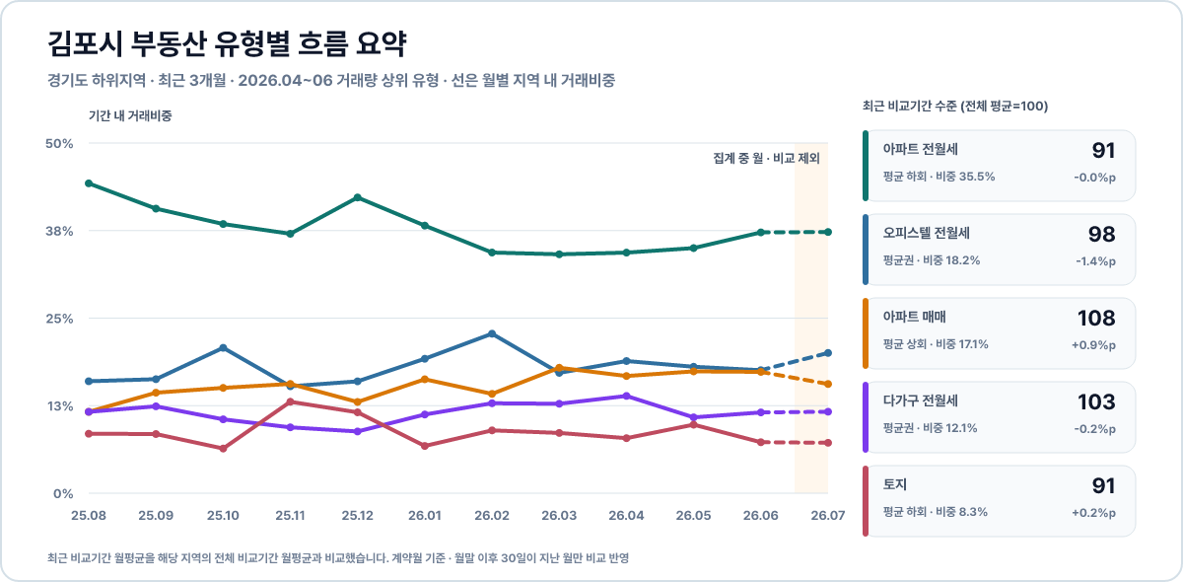
그림 33. 김포시 부동산 유형별 흐름 요약
부동산 유형 | 2026.04~06 월평균 | 2026.01~03 월평균 | 점유 변화 | 최근 거래 수준 | 판정
아파트 전월세 | 880건/월 | 922건/월 | -0.0%p | 평균 하회 · 91% | 보합·혼조
오피스텔 전월세 | 450건/월 | 506건/월 | -1.4%p | 평균권 · 98% | 거래·비중 동반 둔화
아파트 매매 | 425건/월 | 421건/월 | +0.9%p | 평균 상회 · 108% | 비중 확대
다가구 전월세 | 299건/월 | 318건/월 | -0.2%p | 평균권 · 103% | 거래 감소
토지 | 205건/월 | 210건/월 | +0.2%p | 평균 하회 · 91% | 보합·혼조

4.8.2. 김포시 매매·전월세 전환 요약
최근 비교기간 3개월 (2026-04~2026-06)과 직전 비교기간 3개월 (2026-01~2026-03)의 거래건수를 합산해 매매·전세·월세 구성비를 비교했습니다. 매매 비중 회복 속 임대 월세화.
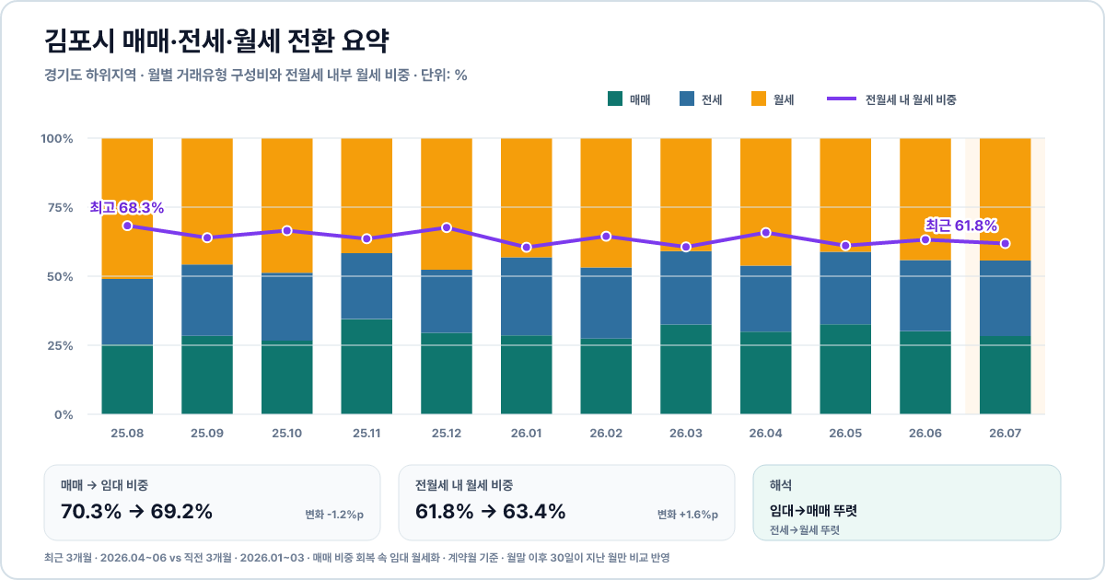
그림 34. 김포시 매매·전월세 전환 요약
비교 항목 | 2026.04~06 | 2026.01~03
거래건수 | 7,429건 | 7,779건
매매 비중 | 30.8% | 29.7%
전월세 비중 | 69.2% | 70.3%
전월세 내 월세 비중 | 63.4% | 61.8%
변화 신호 | 매매 비중 회복 속 임대 월세화 | 최근-직전

4.9.1. 용인시 기흥구 부동산 유형별 흐름 요약
최근 비교기간 3개월 (2026-04~2026-06)의 월평균 거래량과 지역 내 점유율을 직전 비교기간 3개월 (2026-01~2026-03)과 비교했습니다. 거래량 상위 유형과 점유율 확대 유형을 함께 확인하면 해당 지역에서 어떤 부동산으로 거래 흐름이 이동하는지 볼 수 있습니다.
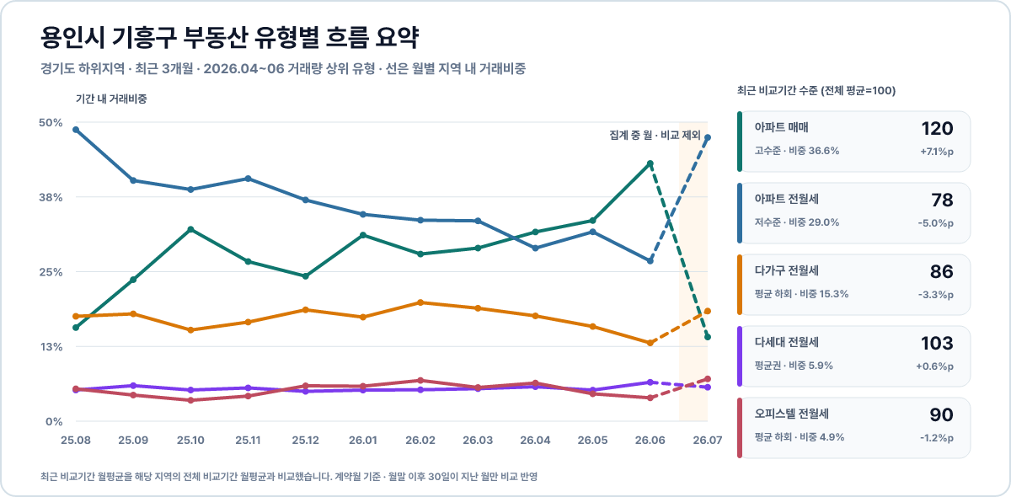
그림 35. 용인시 기흥구 부동산 유형별 흐름 요약
부동산 유형 | 2026.04~06 월평균 | 2026.01~03 월평균 | 점유 변화 | 최근 거래 수준 | 판정
아파트 매매 | 853건/월 | 803건/월 | +7.1%p | 고수준 · 120% | 거래·비중 동반 확대
아파트 전월세 | 676건/월 | 925건/월 | -5.0%p | 저수준 · 78% | 거래·비중 동반 둔화
다가구 전월세 | 357건/월 | 506건/월 | -3.3%p | 평균 하회 · 86% | 거래·비중 동반 둔화
다세대 전월세 | 137건/월 | 144건/월 | +0.6%p | 평균권 · 103% | 위축 속 비중 확대
오피스텔 전월세 | 113건/월 | 165건/월 | -1.2%p | 평균 하회 · 90% | 거래·비중 동반 둔화

4.9.2. 용인시 기흥구 매매·전월세 전환 요약
최근 비교기간 3개월 (2026-04~2026-06)과 직전 비교기간 3개월 (2026-01~2026-03)의 거래건수를 합산해 매매·전세·월세 구성비를 비교했습니다. 매매 비중 확대·전세 비중 회복.
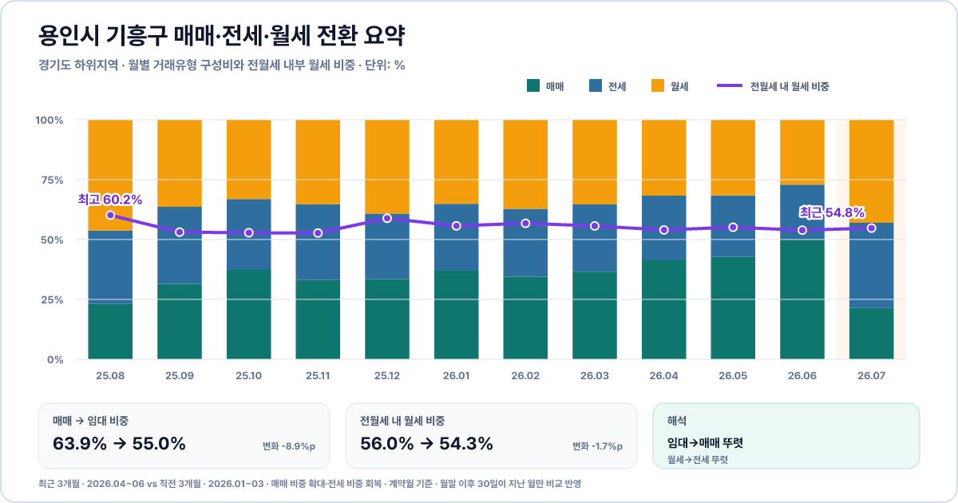
그림 36. 용인시 기흥구 매매·전월세 전환 요약
비교 항목 | 2026.04~06 | 2026.01~03
거래건수 | 6,993건 | 8,172건
매매 비중 | 45.0% | 36.1%
전월세 비중 | 55.0% | 63.9%
전월세 내 월세 비중 | 54.3% | 56.0%
변화 신호 | 매매 비중 확대·전세 비중 회복 | 최근-직전

4.10.1. 수원시 영통구 부동산 유형별 흐름 요약
최근 비교기간 3개월 (2026-04~2026-06)의 월평균 거래량과 지역 내 점유율을 직전 비교기간 3개월 (2026-01~2026-03)과 비교했습니다. 거래량 상위 유형과 점유율 확대 유형을 함께 확인하면 해당 지역에서 어떤 부동산으로 거래 흐름이 이동하는지 볼 수 있습니다.
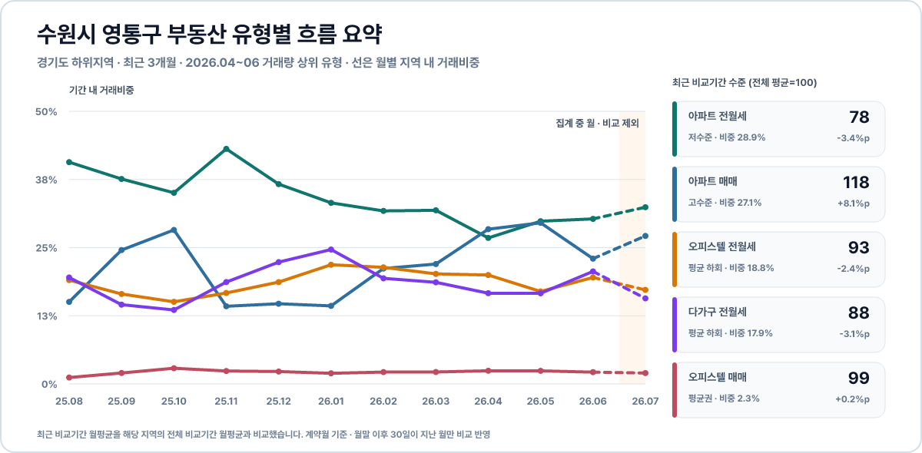
그림 37. 수원시 영통구 부동산 유형별 흐름 요약
부동산 유형 | 2026.04~06 월평균 | 2026.01~03 월평균 | 점유 변화 | 최근 거래 수준 | 판정
아파트 전월세 | 672건/월 | 845건/월 | -3.4%p | 저수준 · 78% | 거래·비중 동반 둔화
아파트 매매 | 628건/월 | 496건/월 | +8.1%p | 고수준 · 118% | 거래·비중 동반 확대
오피스텔 전월세 | 437건/월 | 553건/월 | -2.4%p | 평균 하회 · 93% | 거래·비중 동반 둔화
다가구 전월세 | 416건/월 | 550건/월 | -3.1%p | 평균 하회 · 88% | 거래·비중 동반 둔화
오피스텔 매매 | 54건/월 | 55건/월 | +0.2%p | 평균권 · 99% | 보합·혼조

4.10.2. 수원시 영통구 매매·전월세 전환 요약
최근 비교기간 3개월 (2026-04~2026-06)과 직전 비교기간 3개월 (2026-01~2026-03)의 거래건수를 합산해 매매·전세·월세 구성비를 비교했습니다. 매매 비중 확대·전세 비중 회복.
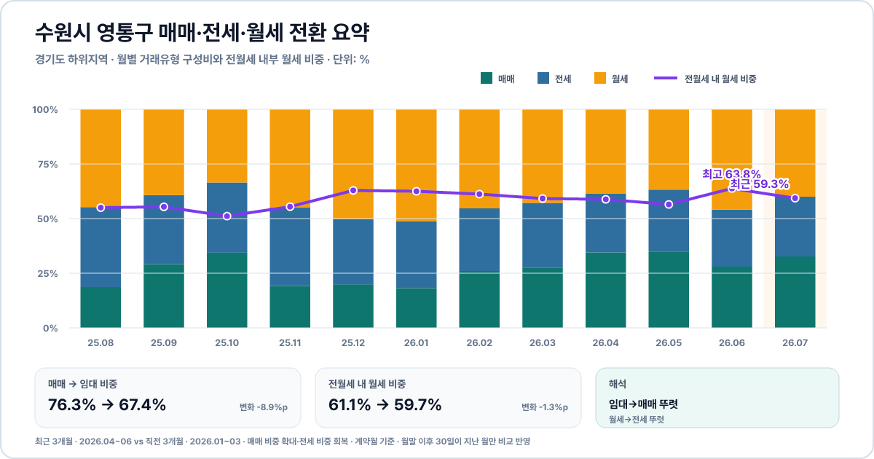
그림 38. 수원시 영통구 매매·전월세 전환 요약
비교 항목 | 2026.04~06 | 2026.01~03
거래건수 | 6,968건 | 7,844건
매매 비중 | 32.6% | 23.7%
전월세 비중 | 67.4% | 76.3%
전월세 내 월세 비중 | 59.7% | 61.1%
변화 신호 | 매매 비중 확대·전세 비중 회복 | 최근-직전

5. 집계 기준 및 출처
- 국토교통부 실거래 신고자료를 바탕으로 취소 거래를 제외하고 물건 소재지 기준으로 집계했습니다.
- 보고서 표시 기간은 2025-08 ~ 2026-08이며, 최근 비교기간 3개월 (2026-04~2026-06), 직전 비교기간 3개월 (2026-01~2026-03)을 비교했습니다.
- 비교 반영월은 계약월 말일부터 30일이 지난 월입니다. 집계 중 월 (2026-07, 비교 계산 제외)은 관측치로만 제시하고 최근 변화율·거래 수준·지역 TOP10 산정에서는 제외했습니다.
- 거래유형의 매매는 매매성 거래를 뜻하며 분양권을 포함합니다. 전월세 유형의 거래금액은 보증금 기준입니다.
- 전세·월세 세부 구분이 완전하지 않은 월이나 부동산군은 거래유형 변화 판단을 유보하며, 결측을 0건으로 해석하지 않습니다.
- 거래량·비중 변화는 시장 흐름을 설명하는 통계 신호이며 개별 부동산의 가격 상승·하락이나 향후 수익을 보장하지 않습니다.
- Word에는 해석과 비교 신호만 수록하며, 월×부동산 유형×지역 단위 분석 원자료는 함께 생성되는 Excel 파일에만 수록합니다.
상세 데이터 화면: 부동산별 실거래 분석 열기
데이터 업데이트 2026-08-17 08:40 · EasyAutomation 부동산

